Presiunea atmosferică este presiunea exercitată de aer asupra corpurilor cu care se află în contact.
Presiunea atmosferică se datorează ciocnirilor dintre particulele acestuia și suprafețele corpurilor existente în atmosferă.
Pentru înălțimea coloanei de mercur
h = 760 mm=0,76 m, la temperatura
de 0 °C, la nivelul mării și latitudinea
φ = 45°, se definește ca unitate de măsură a presiunii atmosferice, atmosfera fizică, ce are simbolul atm și valoarea:
p₀ = m.g/S= ρgh = 1 atm ≅ 101325 Pa=
101325 N/m²[aproximativ 10⁵ N/m²]
- Evangelista Torricelli (1608 – 1647), fizician și matematician italian, cunoscut pentru studiile în domeniul opticii și al fluidelor (în particular al gazelor). În anul 1643 a inventat barometrul cu mercur, primul instrument destinat măsurării presiunilor. O unitate de măsură a presiunii utilă în măsurarea cu barometrul este torr-ul. Un torr reprezintă presiunea exercitată de o coloană de mercur cu înălțimea de un milimetru: 760 torr = 1 atm.

https://manuale.edu.ro/manuale/Clasa%20a%20VII-a/Fizica/U0MgQVJUIEtMRVRUIFNS/audio/pag_107_experimentez_02.mp3
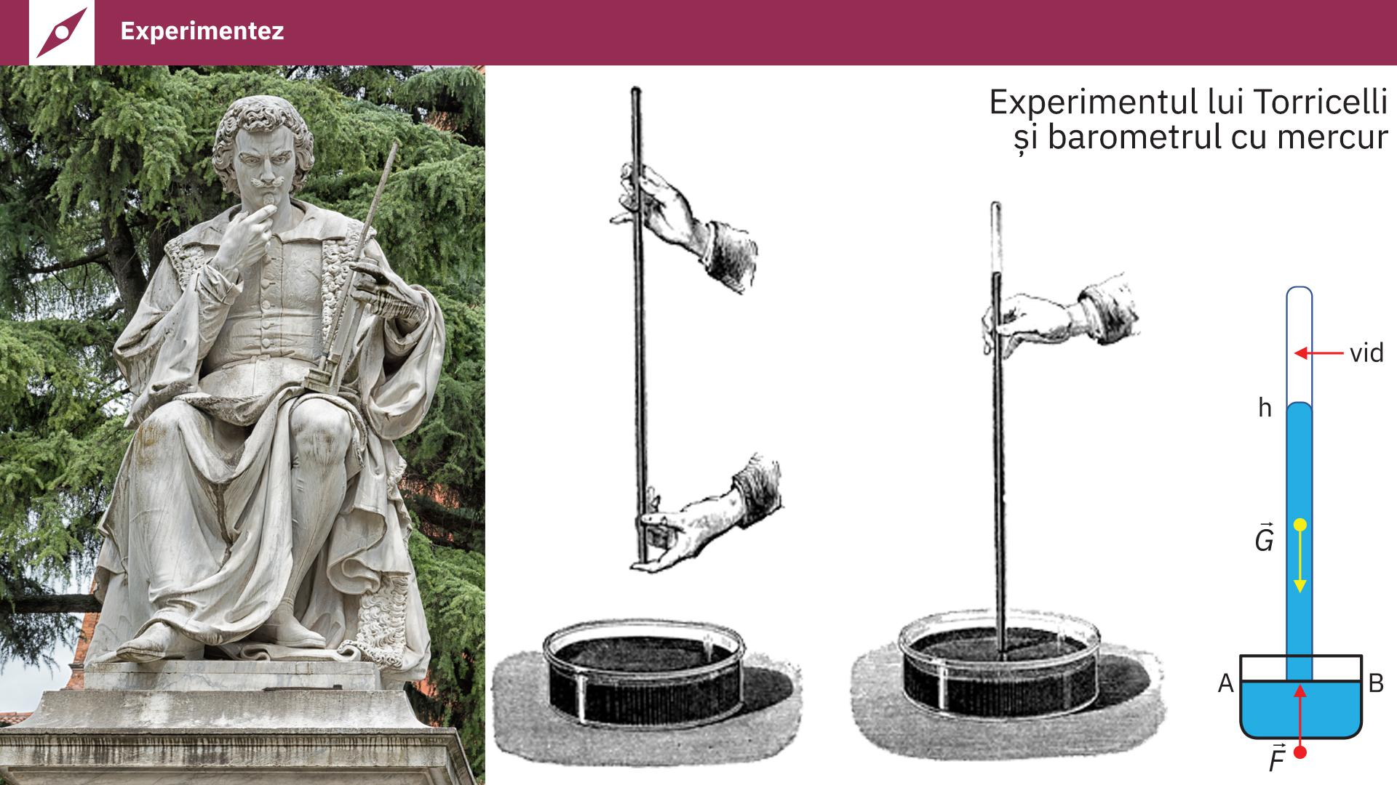
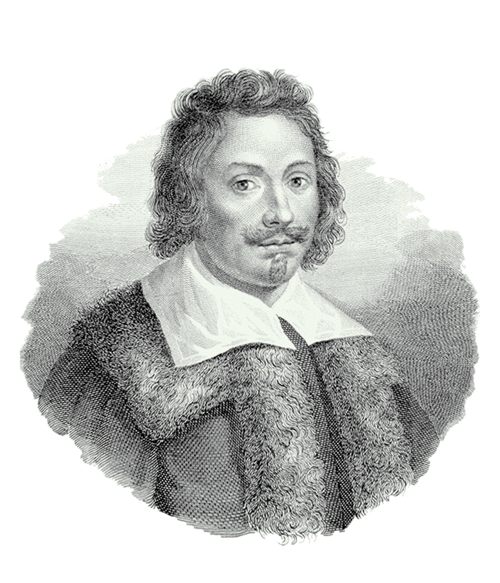
- Nevoile cotidiene îi determină pe oameni să folosească unele gaze, de exemplu, oxigenul este utilizat la aparatele de sudură și în spitale, pentru bolnavii care au dificultăți de respirație, gazul metan, propanul, hidrogenul sunt gaze întrebuințate drept combustibili. Recipientele în care se păstrează aceste substanțe trebuie să aibă pereții rezistenți la diferențele de presiune dintre aerul atmosferic și gazul din interior, astfel încât să nu se producă explozie sau implozie.
Tema [ x 16 ]
1.Care este valoarea presiunii atmosferice?
2.Ce este barometrul cu mercur?
3.In ce consta experimentul lui Torricelli?

